Pažljivo pročitaj priču te nacrtaj zečeve i njihove pisanice:

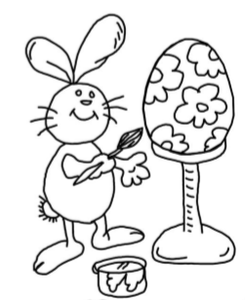
Neobični zečevi
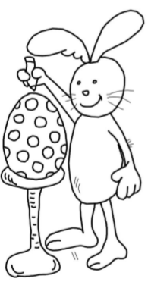
Šareni zečevi izrađuju pisanice. Mali zec ima plave uši. Lice mu je žuto. Veliki zec ima crvene uši. Lice mu je narančasto. Tijelo malog zeca je zeleno, a velikog plavo. Šapice malog zeca su crvene, a velikog zelene. Mali zec je izradio šest pisanica. Pisanice malog zeca su crvene sa žutim cvjetićima. Veliki zec je izradio pet pisanica. Pisanice velikog zeca su plave s crvenim kružićima.
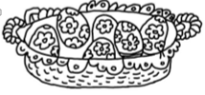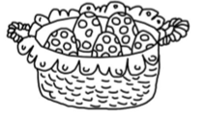

Znadeš li…

- Koliko su pisanica zečevi izradili zajedno?

- Koliko pisanica više ima mali zec?

